

《并行计算》

实验报告

学院： | 信息工程学院

班级：

学号：

姓名：

实验二 线程块、线程及常数存储器

1.1实验目的
掌握 CUDA 编程语言、线程网络、线程块及线程，学会使用常数存储器

1.2实验内容
1. 任意长度向量求和并行计算。
向量求和具有天然的可并行性，两个向量对应算法相加，可以并行实现。每个线程块线程的个数需要自己设计，需要注意的是，当向量长度超过总线程个数时，线程需要循环并行完成任务。
2. 绘制 Julia 曲线。
分形理论的最基本特点是用分数维度的视角和数学方法描述和研究客观事物，也就是用分形分维的数学工具来描述研究客观事物。它跳出了一维的线、二维的面、三维的立体乃至四维时空的传统藩篱，更加趋近复杂系统的真实属性与状态的描述，更加符合客观事物的多样性与复杂性。
Julia 集是由法国数学家 Gaston Julia 和 Pierre Faton在发展了复变函数 迭代的基础理论后获得的。Julia 集也是一个典型的分形，只是在表达上相当复杂，难以用古典的数学方法描述。
朱利亚集合由一个复变函数 𝑓(𝑧) = 𝑧2 +𝑐 生成，其中 c 为常数。尽管这个复变函数看起来很简单，然而它却能够生成很复杂的分形图形。通过一个简单的迭代等式对复平面中的点求值，如果在计算某个点时，迭代等式的计算结果是发散的，那么这个点就不属于 Julia 集合，相反，如果在迭代等式中计算得到的一系列值都位于某个边界范围之内，那么这个点就属于 Julia 集合。图 2-1 为朱利 亚集合生成的图形，由于 c 可以是任意值，所以当 c 取不同的值时，制出的图形 也不相同。
3. 多线程实现波纹效果。
通过 GPU 强大计算能力来生成图片或动画。（这里将所有不相关的动画都 封装到辅助函数中）
核函数主要包含两个参数：
首先，需要一个指针来指向保存输出像素值的设备内存。这是一个全局变量，它指向的内存是在 main()中分配的。
其次，核函数需要知道当前的动画时间以便生成正确的帧。在CUPAnimBitmap 的代码中将当前时间 ticks 传递给 generate_frame()。因此只需将这个值传递给核函数。

1.3实验要求
- 完成任意长度向量求和并行化设计，熟悉 CUDA 编程基本方法。
#include "cuda_runtime.h"
#include <device_launch_parameters.h>
#include <stdio.h>
# define N (33*1024)
int n;
__global__ void add(int *a, int *b, int *c)
{
int tid = blockIdx.x*blockDim.x + threadIdx.x; //计算线程编号，即当前要计算的数组序号
while (tid < n)
{
c[tid] = a[tid] + b[tid]; //计算
tid += blockDim.x * gridDim.x; //若数组大小超过设置的线程数，则部分线程需要进行多次计算
}
}

int main()
{
scanf("%d", &n); //读入向量长度
int a[N], b[N], c[N];
int *dev_a, *dev_b, *dev_c;
cudaMalloc((void**)&dev_a, N * sizeof(int)); //在Device上创建指针，用于存储
cudaMalloc((void**)&dev_b, N * sizeof(int));
cudaMalloc((void**)&dev_c, N * sizeof(int));
for (int i = 0; i < n; i++)
{
scanf("%d %d", a + i, b + i); //读入向量
}
cudaMemcpy(dev_a, a, N * sizeof(int), cudaMemcpyHostToDevice); //讲数据从host拷贝到device
cudaMemcpy(dev_b, b, N * sizeof(int), cudaMemcpyHostToDevice);
add << <128, 128 >> > (dev_a, dev_b, dev_c); //以128*128个线程开始并行计算add
cudaMemcpy(c, dev_c, N * sizeof(int), cudaMemcpyDeviceToHost);
for (int i = 0; i < n; i++)
{
printf("%d + %d = %d\n", a[i], b[i], c[i]); //输出计算结果
}
cudaFree(dev_a); //释放指针
cudaFree(dev_b);
cudaFree(dev_c);
return 0;
}
- 完成 Julia 曲线的绘制，学会使用常数存储器。
#include "./common/book.h"
#include "./common/cpu_bitmap.h"
#include "cuda_runtime.h"
#define DIM 1000
struct cuComplex { //构造复数结构体，重载相关运算
float r;
float i;
__device__ cuComplex(float a, float b) : r(a), i(b) {} //构造函数
__device__ float magnitude2(void) {
return r * r + i * i; //返回复数的模的平方
}
__device__ cuComplex operator*(const cuComplex& a) { //重载复数的乘运算
return cuComplex(r*a.r - i * a.i, i*a.r + r * a.i);
}
__device__ cuComplex operator+(const cuComplex& a) { //重载复数的加运算
return cuComplex(r + a.r, i + a.i);
}
};
__device__ int julia(int x, int y) {
const float scale = 2;
float jx = scale * (float)(DIM / 2 - x) / (DIM / 2); //将像素坐标转换为复数的坐标
float jy = scale * (float)(DIM / 2 - y) / (DIM / 2);

cuComplex c(-0.821, 0.178);
cuComplex a(jx, jy);

int i = 0;
for (i = 0; i < 200; i++) { //判断该点是否是Julia集的坐标
a = a * a + c;
if (a.magnitude2() > 1000) //通过1000次迭代计算判断
return 0;
}

return 1;
}
__global__ void kernel(unsigned char *ptr) { //通过核函数判断像素点颜色设置
int x = blockIdx.x; //获取像素点在图中的x，y坐标
int y = blockIdx.y;
int offset = x + y * gridDim.x;
int juliaValue = julia(x, y); //判断是否是Julia集的坐标
ptr[offset * 4 + 0] = 0;
ptr[offset * 4 + 1] = 0;
ptr[offset * 4 + 2] = 255 * juliaValue;
ptr[offset * 4 + 3] = 255;
}
struct DataBlock {
unsigned char *dev_bitmap;
};

int main(void) {
DataBlock data;
CPUBitmap bitmap(DIM, DIM, &data); //初始化图片大小
unsigned char *dev_bitmap;

HANDLE_ERROR(cudaMalloc((void**)&dev_bitmap, bitmap.image_size())); //在GPU上分配空间
data.dev_bitmap = dev_bitmap;

dim3 grid(DIM, DIM);
kernel << <grid, 1 >> > (dev_bitmap); //以每个grid中有DIM*DIM个block，每个block中有一个线程的规模开始计算

HANDLE_ERROR(cudaMemcpy(bitmap.get_ptr(), dev_bitmap,
bitmap.image_size(),
cudaMemcpyDeviceToHost)); //将计算结果从GPU复制到CPU

HANDLE_ERROR(cudaFree(dev_bitmap));

bitmap.display_and_exit();
}
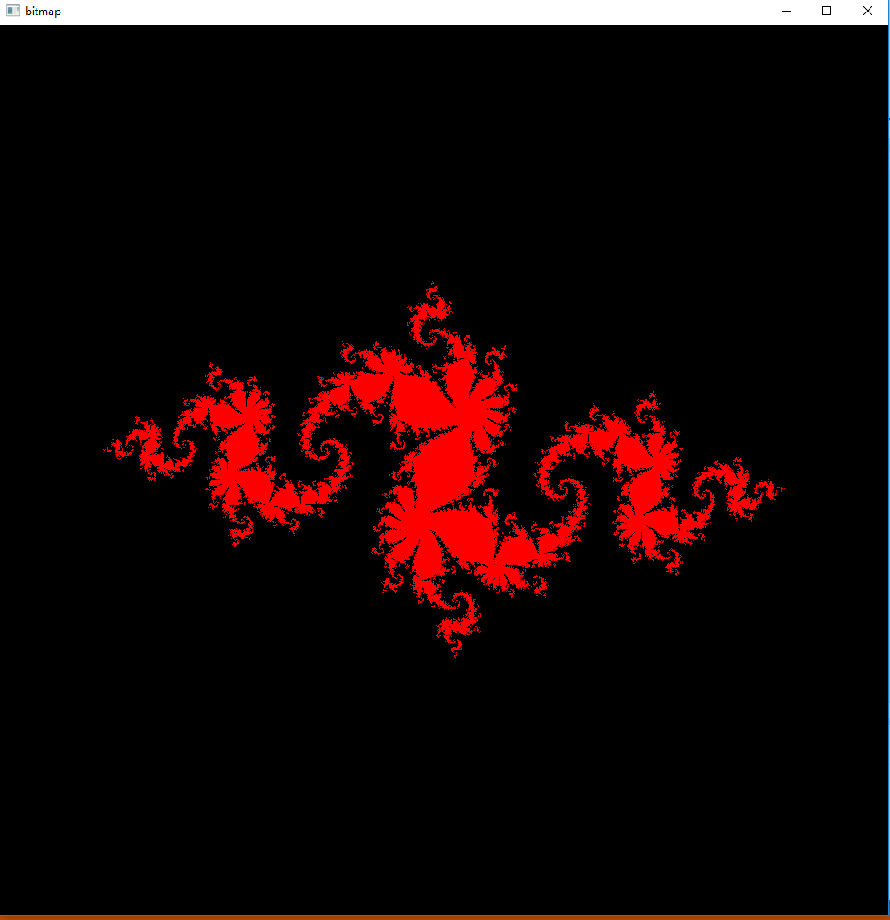
- 利用CUDA多线程实现波纹效果，掌握多个线程对图像操作的使用方法。
#include "./common/cpu_bitmap.h"
#include "./common/book.h"
#include "./common/cpu_anim.h"
#include "cuda_runtime.h"
#include "device_launch_parameters.h"
#define DIM 1024
__global__ void kernel(unsigned char *ptr, int ticks) {
int x = threadIdx.x + blockIdx.x * blockDim.x; //与像素图中的像素点对应
int y = threadIdx.y + blockIdx.y * blockDim.y;
int offset = x + y * blockDim.x * gridDim.x;

float fx = x - DIM / 2;
float fy = y - DIM / 2;
float d = sqrtf(fx * fx + fy * fy);
unsigned char grey = (unsigned char)(128.0f + 127.0f * cos(d / 10.0f - ticks / 7.0f) / (d / 10.0f + 1.0f)); //根据位置和时间计算颜色
ptr[offset * 4 + 0] = grey; //设置像素点颜色
ptr[offset * 4 + 1] = grey;
ptr[offset * 4 + 2] = grey;
ptr[offset * 4 + 3] = 255;
}
struct DataBlock {
unsigned char *dev_bitmap;
CPUAnimBitmap *bitmap;
};
void generate_frame(DataBlock *d, int ticks) {
dim3 blocks(DIM / 16, DIM / 16); //设置进程块块数
dim3 threads(16, 16); //设置线程个数
kernel << <blocks, threads >> > (d->dev_bitmap, ticks);

HANDLE_ERROR(cudaMemcpy(d->bitmap->get_ptr(), d->dev_bitmap, d->bitmap->image_size(), cudaMemcpyDeviceToHost)); //将计算结果从GPU复制到CPU
}

void cleanup(DataBlock *d) {
HANDLE_ERROR(cudaFree(d->dev_bitmap)); //清理指针
}

int main(void) {
DataBlock data;
CPUAnimBitmap bitmap(DIM, DIM, &data);
data.bitmap = &bitmap;

HANDLE_ERROR(cudaMalloc((void**)&data.dev_bitmap, bitmap.image_size())); //在GPU上申请空间

bitmap.anim_and_exit((void(*)(void*, int))generate_frame, (void(*)(void*))cleanup);
}
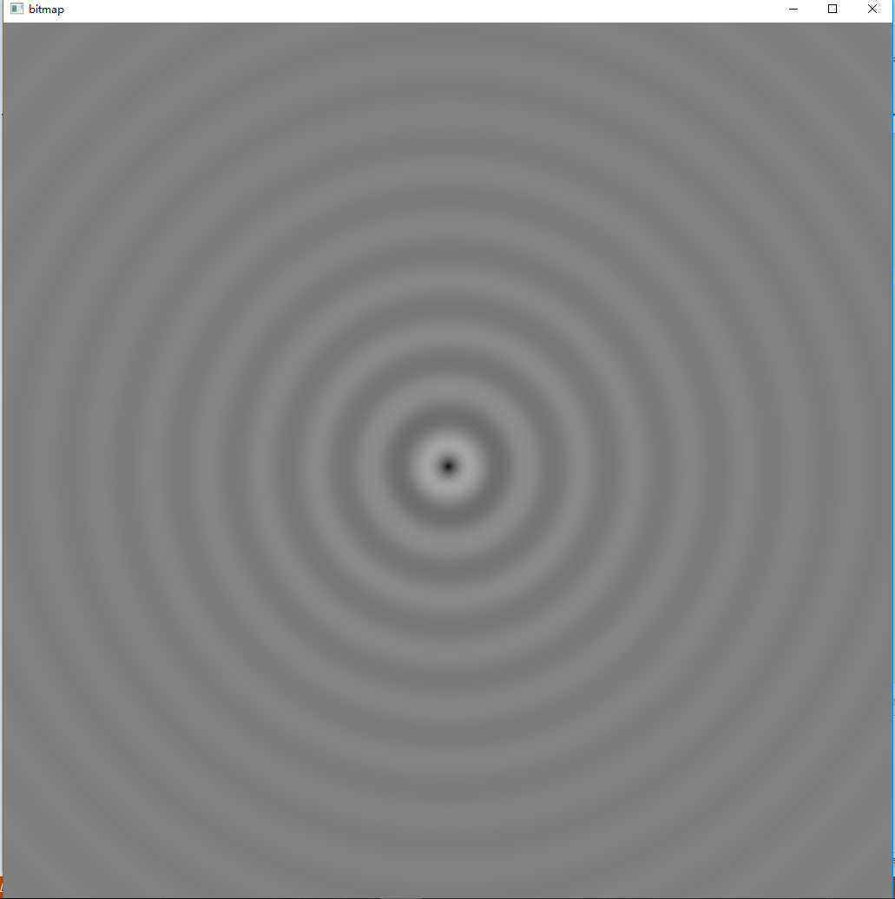

1.4评分细则与要求
1、完成本次实验完成任意长度向量求和并行化设计（占分30%）。
2、完成Julia曲线的绘制，学会使用常数存储器（占分30%）。
3、利用CUDA多线程实现波纹效果，掌握多个线程对图像操作的使用方法（占分25%）。
3、对相应的代码进行注释与说明（占分5%）
4、 从第二页开始的正文部分：汉字为宋体，英文为“Times New Roman”，全部小四号；图片要求居中，代码不得截图，代码字体要求同上；封面信息要填，要求居中；正文首行缩进两个字符（占分10%）
5、文档命名要求：班级_学号_姓名

1.5实验心得体会（不得空白。自由发挥，字数不限，可以提出老师教学中没有讲清楚的部分，需要改进的地方，或自己未搞懂的知识点与问题）
本次实验的主要内容是学习CUDA编程的基础语法，CUDA计算的原理，如何调用函数并在GPU上进行计算，以及如何将问题的结构变为适合在GPU上运行。
在本次的实验中，我学习到了CUDA编程与C语言编程的不同之处，并尝试了cudaMalloc，cudaMemcpy，blockIdx，threadIdx等CUDA中独有的函数和变量，让我对CUDA编程有了初步的实践，通过生成Julia集图像和波纹动画这两个典型的例子，简单了解了CUDA的编程思想。
由于之前没有相关的使用经验，对bitmap等第一次数据类型和函数的使用不是很适应，希望老师之后可以再讲解一些。

